附件4.教务系统公选课任务确认操作说明

请在教师新开课程申请或课程任课资格申请通过审核后，再进行这一流程操作。

一、登录教务系统，点击信息维护→通识选修课确认
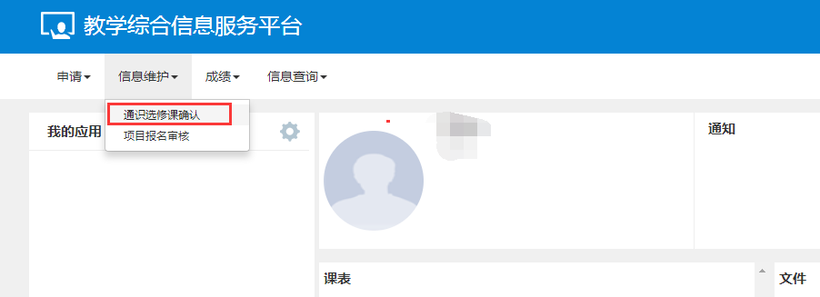

二、通识选修课确认界面---点击右上方的增加。
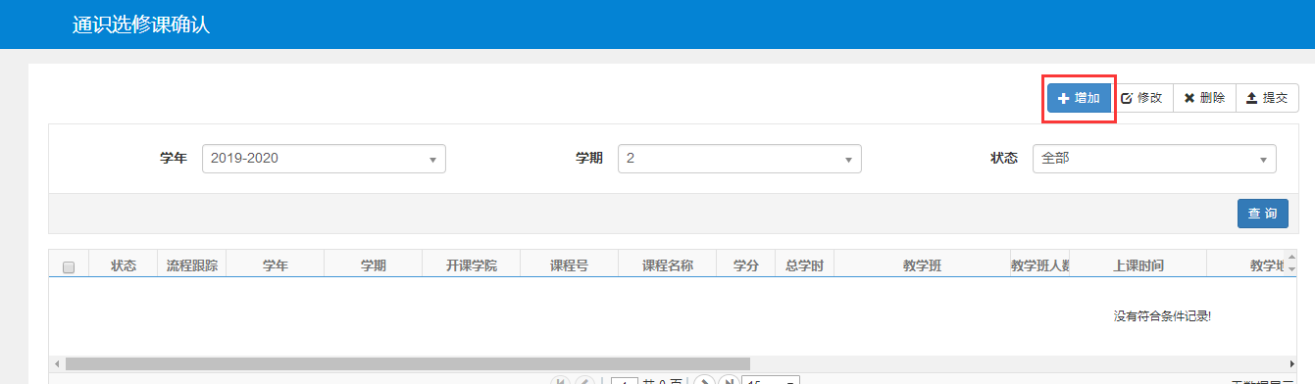

三、在“增加”页面中，可以看到通过审核的课程，勾选一门，填写相关内容。
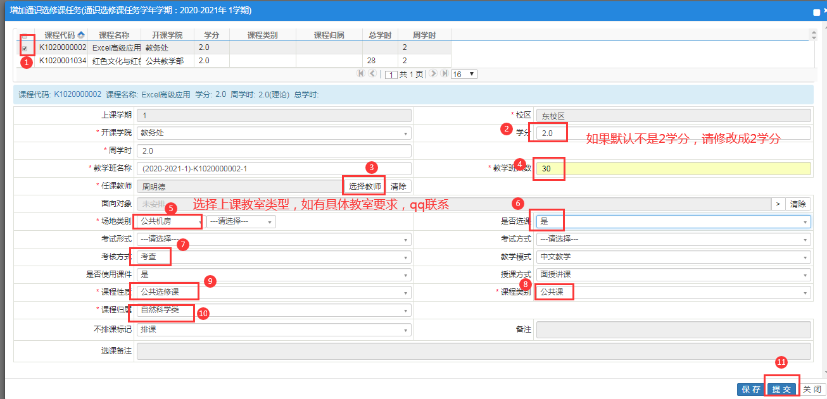

填写相关字段内容：
1、教学班人数：请参照通知里的要求自行填写。
2、任课教师：点击“选择教师”，在弹出的页面中选取上课周次，如8-19周（学期不分段），并在下方勾选上课时间段，然后按确定按钮。（注：2021-2022年第二学期公选课起止周为第2-18周）
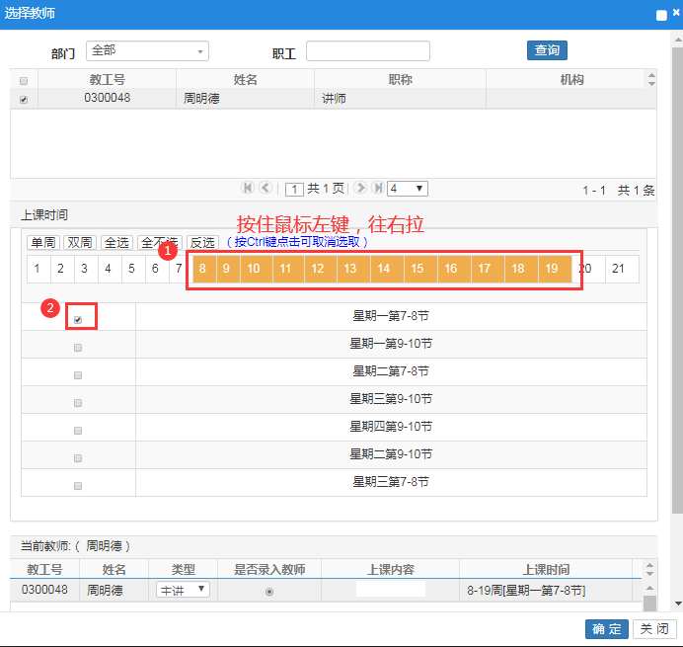
3、面向对象：根据自己需要设置该课程的面向对象或者限选对象，没有要求就不用设置。例如：可设置该课程只面向2019级的艺术学院学生选修等。
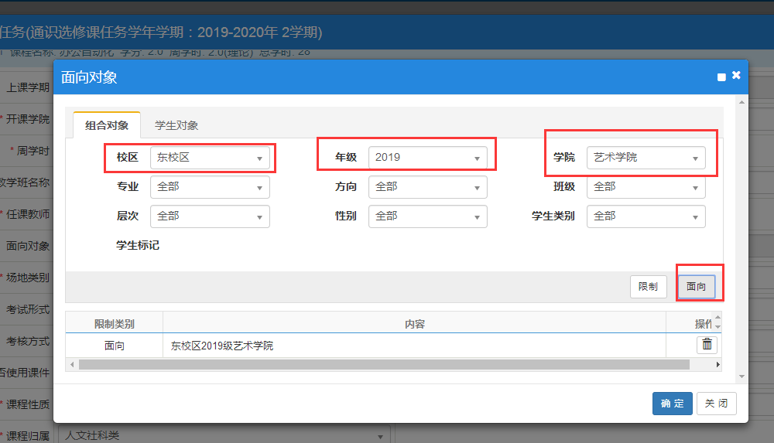
4、场地类别：可选择多媒体教室，需要机房的选择公共机房。
5、是否选课：选择“是”。
6、考试形式：选择“随堂”。
7、考核方式：选择“考查”。
8、课程性质：选择“公共选修课”。
9、课程归属：可选择“人文社科类”或“科学技术类”。
10、不排课标记：选择“排课”

四、填写完课程资料后，按“保存”，经检查无误后，点击“提交”按钮申请审核。同时可以点击“流程跟踪”查看审核进度。
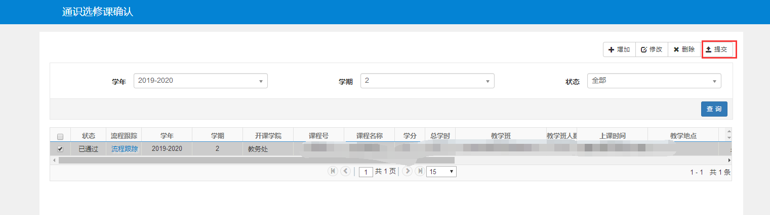
经教务处审核通过的课程，将进行课表编排，任课教师可以通过系统查看课表。

